**МИНИСТЕРСТВО НАУКИ И ВЫСШЕГО ОБРАЗОВАНИЯ РФ**

Федеральное государственное бюджетное образовательное учреждение

высшего образования

**«СОЧИНСКИЙ ГОСУДАРСТВЕННЫЙ УНИВЕРСИТЕТ»**

Факультет инновационных, инженерных и цифровых технологий

Кафедра информационных технологий

**Отчет**

по лабораторным работам

по дисциплине «Проектирование информационных систем»

**Выполнил:**

студент группы 22-ПИЭ-1

Цыганок Егор Александрович

**Проверил:**

доцент кафедры ИТиМ

Бондарева Елена Владимировна

Сочи 2024

**Лабораторная работа №2. Анализ существующих на рынке ИС**

**Цель лабораторной работы**

Целью работы является приобретение студентами навыка анализа имеющихся на рынке информационных систем для заданной предметной области по функционалу, эргодичности интерфейса, стоимости и пр.

**Ход выполнения лабораторной работы**

Рассмотрим существующие на рынке ИС в рамках данной предметной области с целью поиска программного решения для автоматизации бизнес-процесса «Учет предоставляемого в аренду инвентаря». Были найдены следующие ИС:

1. «NERPA EAM».
2. YukKoSoft «Учет оборудования и ремонтов».
3. Runa.

«NERPA EAM» – это программа для учета оборудования, которая хранит подробное описание всех видов оборудования на предприятии в «Карточках учета оборудования». В данной информационной системе можно просмотреть регламенты, нормативы и историю технического обслуживания и ремонта каждой единицы оборудования. Интерфейс данной программы, представленный в виде «Журнала учета оборудования», показан на рисунке 1.

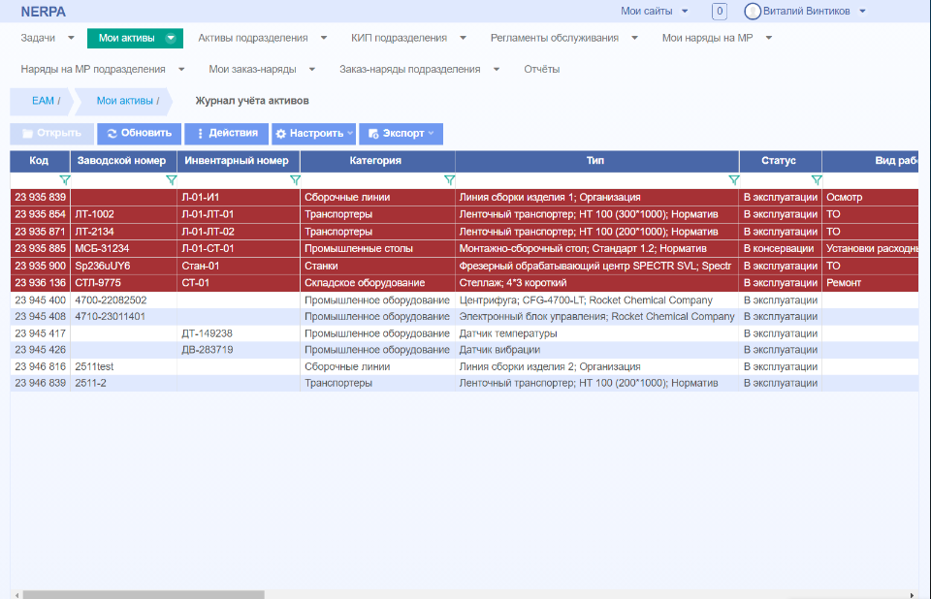

Рисунок 1 – Журнал учета оборудования

В журнале учета активов отражены местонахождение элементов инвентаря, их состояние и статус.

На рисунке 2 представлен интерфейс окна «Карточка учета оборудования».

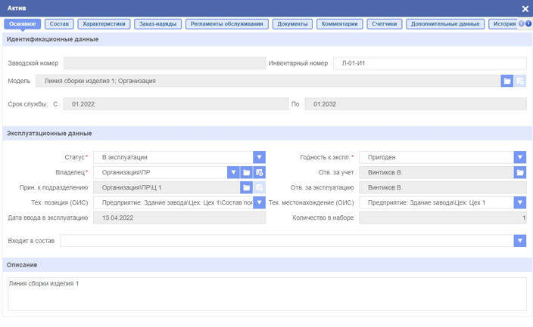

Рисунок 2 – Карточка учета оборудования

Интерфейс окна «Регламент обслуживания» представлен на рисунке 3.

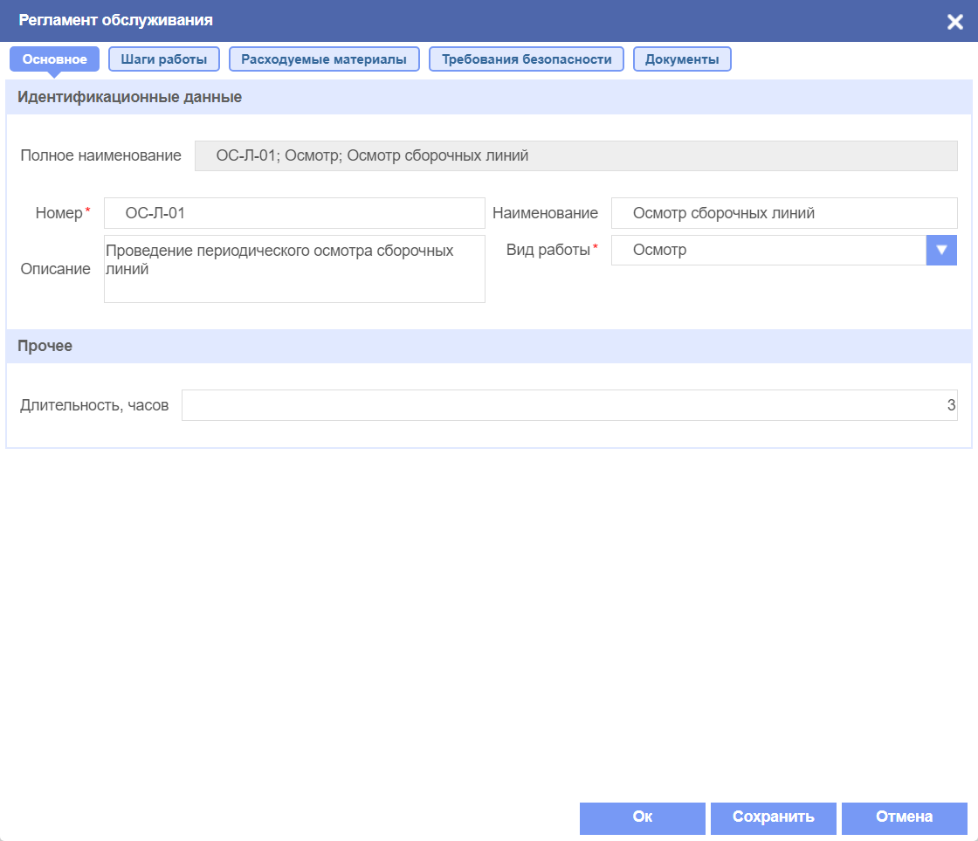

Рисунок 3 – Регламент обслуживания

К основным преимуществам программы «NERPA EAM» можно отнести:

1. Ведение подробного учета всех единиц арендуемого оборудования и инвентаря в электронных карточках.
2. Автоматическое планирование и контроль технического обслуживания и ремонтов арендуемых активов.
3. Централизованное хранение всей документации по аренде в электронном виде.

Таким образом, система учета оборудования и инструментов «NERPA EAM» может существенно упростить и автоматизировать работу «Начальника хозяйственного отдела» и другого персонала, ответственного за аренду и учет инвентаря. Благодаря этой системе можно автоматизировать множество операций, связанных с учетом арендуемого имущества.

YuKoSoft «Учет оборудования и ремонтов» – программа, предназначенная для учета оборудования, инвентаря, ремонтов и обслуживаний. Система позволяет вести учет оборудования, запчастей, инструментов и инвентаря, включая функции планирования и учета аренды. Главная форма программы представлена на рисунке 4.

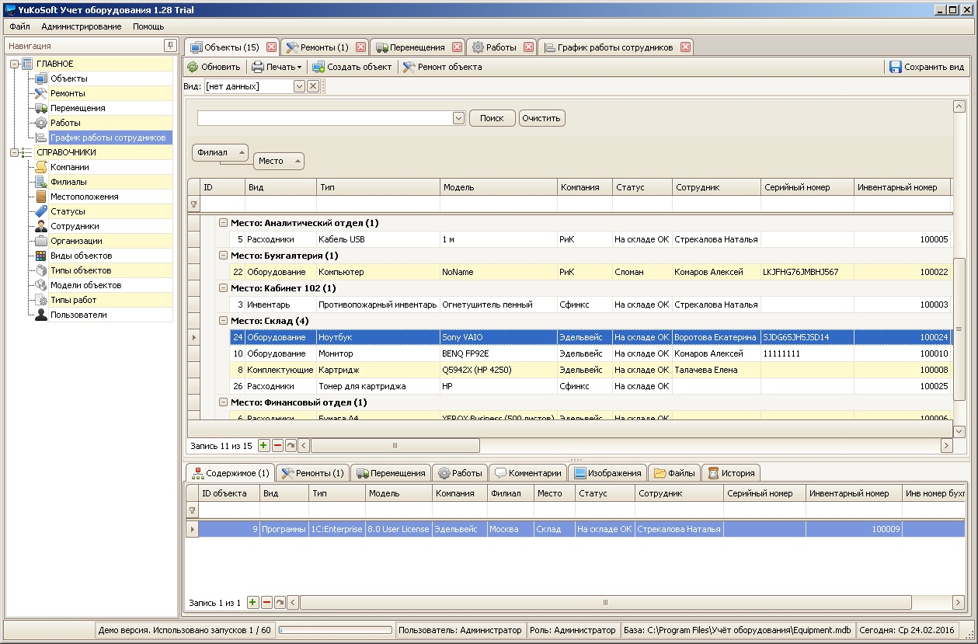

Рисунок 4 – Главная форма

Теперь рассмотрим «Карточку учета оборудования», представленную на рисунке 5.

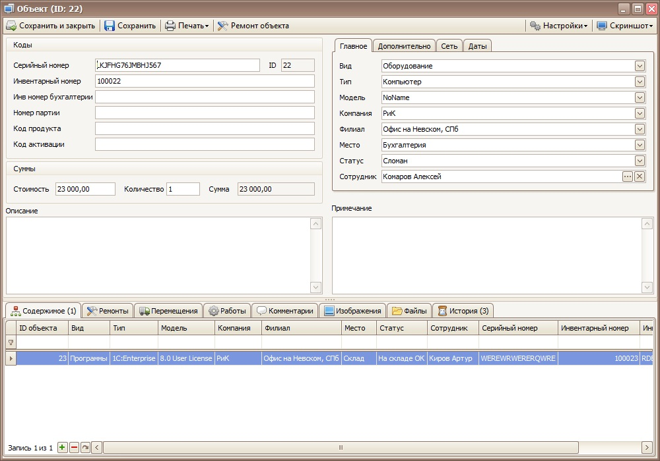

Рисунок 5 – Карточка учета оборудования

Далее перейдем к рассмотрению пункта «Карточка ремонта оборудования», представленного на рисунке 6.

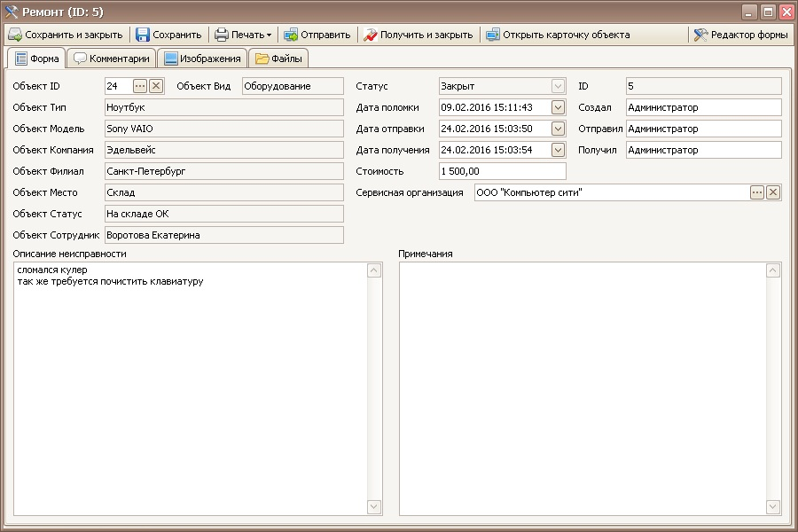

Рисунок 6 – Карточка ремонта оборудования

Помимо этого, информацию об элементах инвентаря, заполненных во вкладках «Карточка учета оборудования» и «Карточка ремонта оборудования», можно вывести на печать и распечатать при помощи принтера. Печатная форма «Карточки учета оборудования» представлена на рисунке 7.

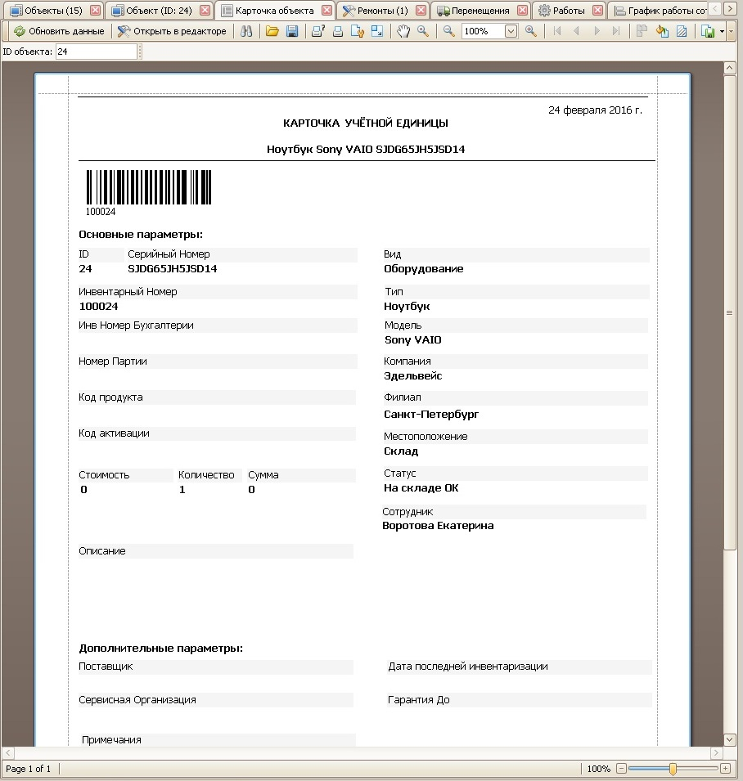

Рисунок 7 – Печатная форма «Карточки объекта учета»

Программное решение от разработчика YuKoSoft «Учет оборудования и ремонтов» является эффективным инструментом. Эта программа может существенно упростить и автоматизировать работу «Начальника хозяйственного отдела» и другого персонала, ответственного за аренду и учет инвентаря. Помимо этого, программа автоматически формирует готовые отчеты, что значительно облегчает рабочий процесс.

«Runa» – программа для автоматизации учета различного оборудования, включая компьютерную технику, инструменты и другой инвентарь. Она отличается простотой в использовании и интуитивно понятным интерфейсом, что позволяет работать с ней даже пользователям, мало знакомым с компьютером. На рисунке 8 представлен процесс добавления оборудования в программу.

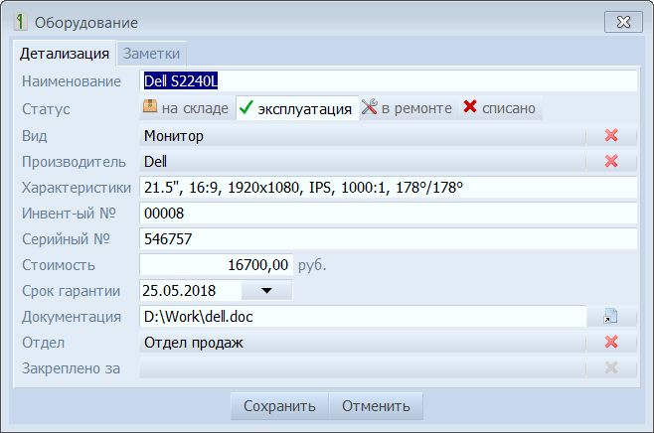

Рисунок 8 – Добавление оборудования в программу

Полный список всего оборудования, находящегося или когда-либо находившегося на балансе предприятия, хранится в форме «Оборудование». Добавление нового оборудования в эту форму невозможно, так как оно осуществляется только через форму «Приход» (рисунок 9).

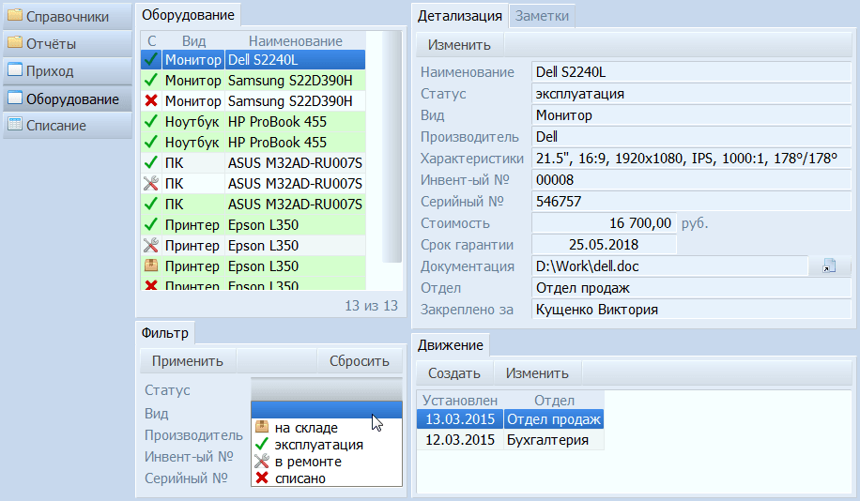

Рисунок 9 – Форма «Оборудование»

Форма «Списание» служит для отметки о списании оборудования. В ней указываются дата, предмет списания и причина. При открытии программы автоматически рассчитывается срок, прошедший с момента списания оборудования с баланса (рисунок 10).

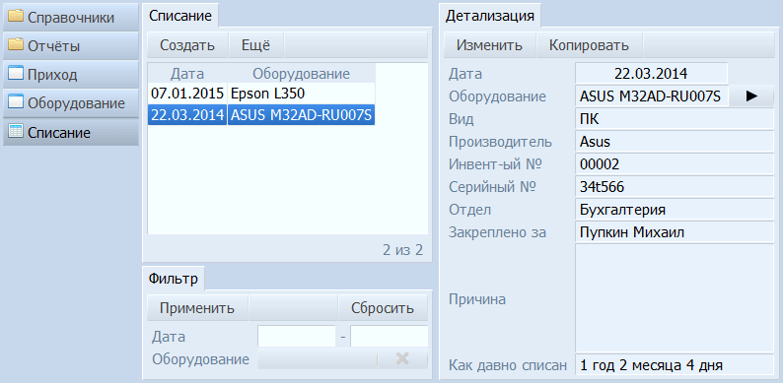

Рисунок 10 – Форма «Списание»

В группе «Отчеты» находится форма «Движение оборудования», которая содержит в себе полный список всех перемещений оборудования на предприятии (рисунок 11).

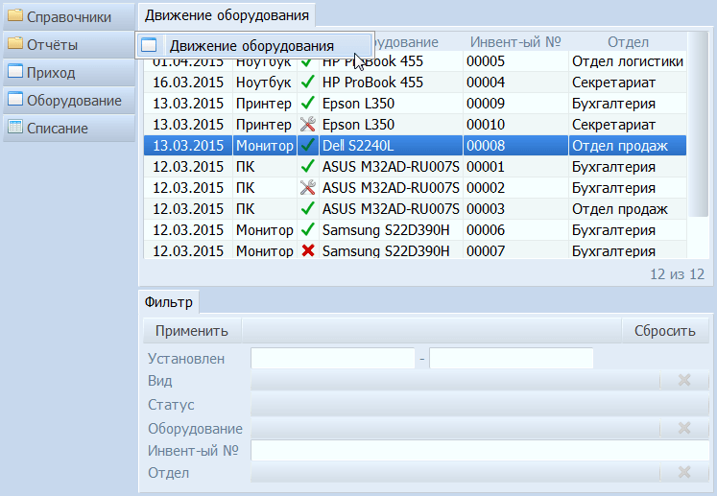

Рисунок 11 – Отслеживание оборудования

В таблице 1 представлен сравнительный анализ функционала выше описанных программ.

Таблица 1 – Анализ функционала программ для учета оборудования

|  |  |  |  |  |  |  |  |
| --- | --- | --- | --- | --- | --- | --- | --- |
| Наименование программы | Учет оборудования | Учет поломок и ремонтов оборудования | Учет перемещений оборудования | Списание оборудования | Учет информации о заказчиках, их заказах и пр. | Формирование отчетов | Возможность работы с online БД |
| NERPA EAM | + | - | - | - | - | + | + |
| YukoSoft «Учет оборудования и ремонтов» | + | + | + | - | - | + | + |
| Runa | + | + | + | + | - | + | + |

На основании данных из таблицы 1 можно сделать вывод, что программы не удовлетворяют всем поставленным требованиям, которые должна выполнять программа для «Учета арендованного оборудования». Помимо этого, данный анализ позволил определить, что не все решения ИС на рынке идеальны, так как они имеют определенные недостатки. Следовательно, необходимо разработать и внедрить собственное программное обеспечение, которое будет удовлетворять всем заявленным требованиям.